* Connectez-vous avec vos identifiants personnels saisis lors de votre pré-inscription sur Yparéo : [NetYParéo - NetYPareo - CFA Formasup Pays de la Loire](https://formasup.ymag.cloud/)

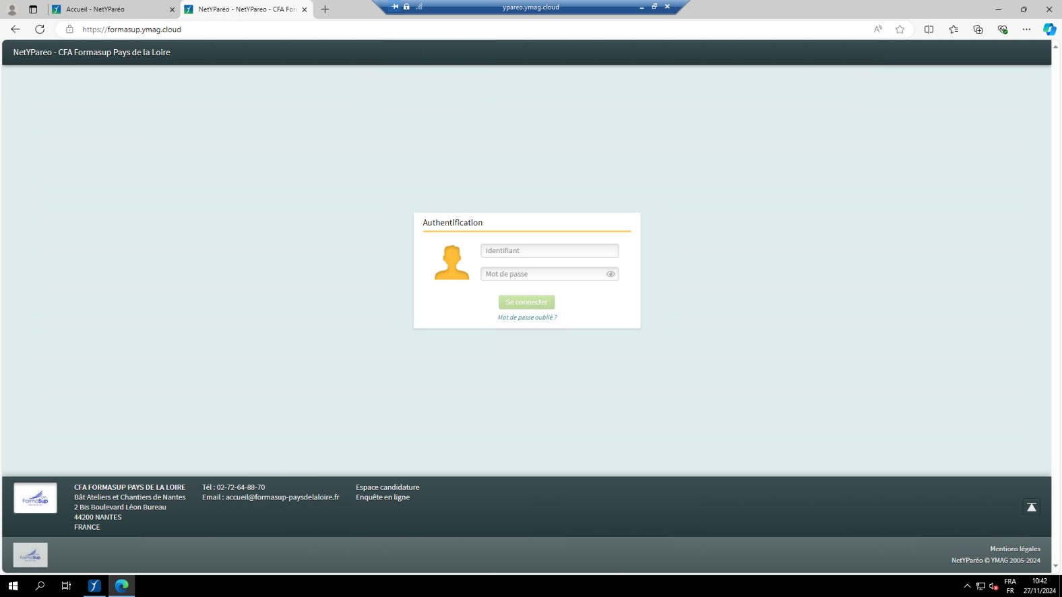

* Une fois connecté, vous êtes sur l’écran principal d’Yparéo.
* A partir du menu déroulant en haut à droite **[1]** , cliquez sur l’onglet « *Coordonnées* » **[2].**

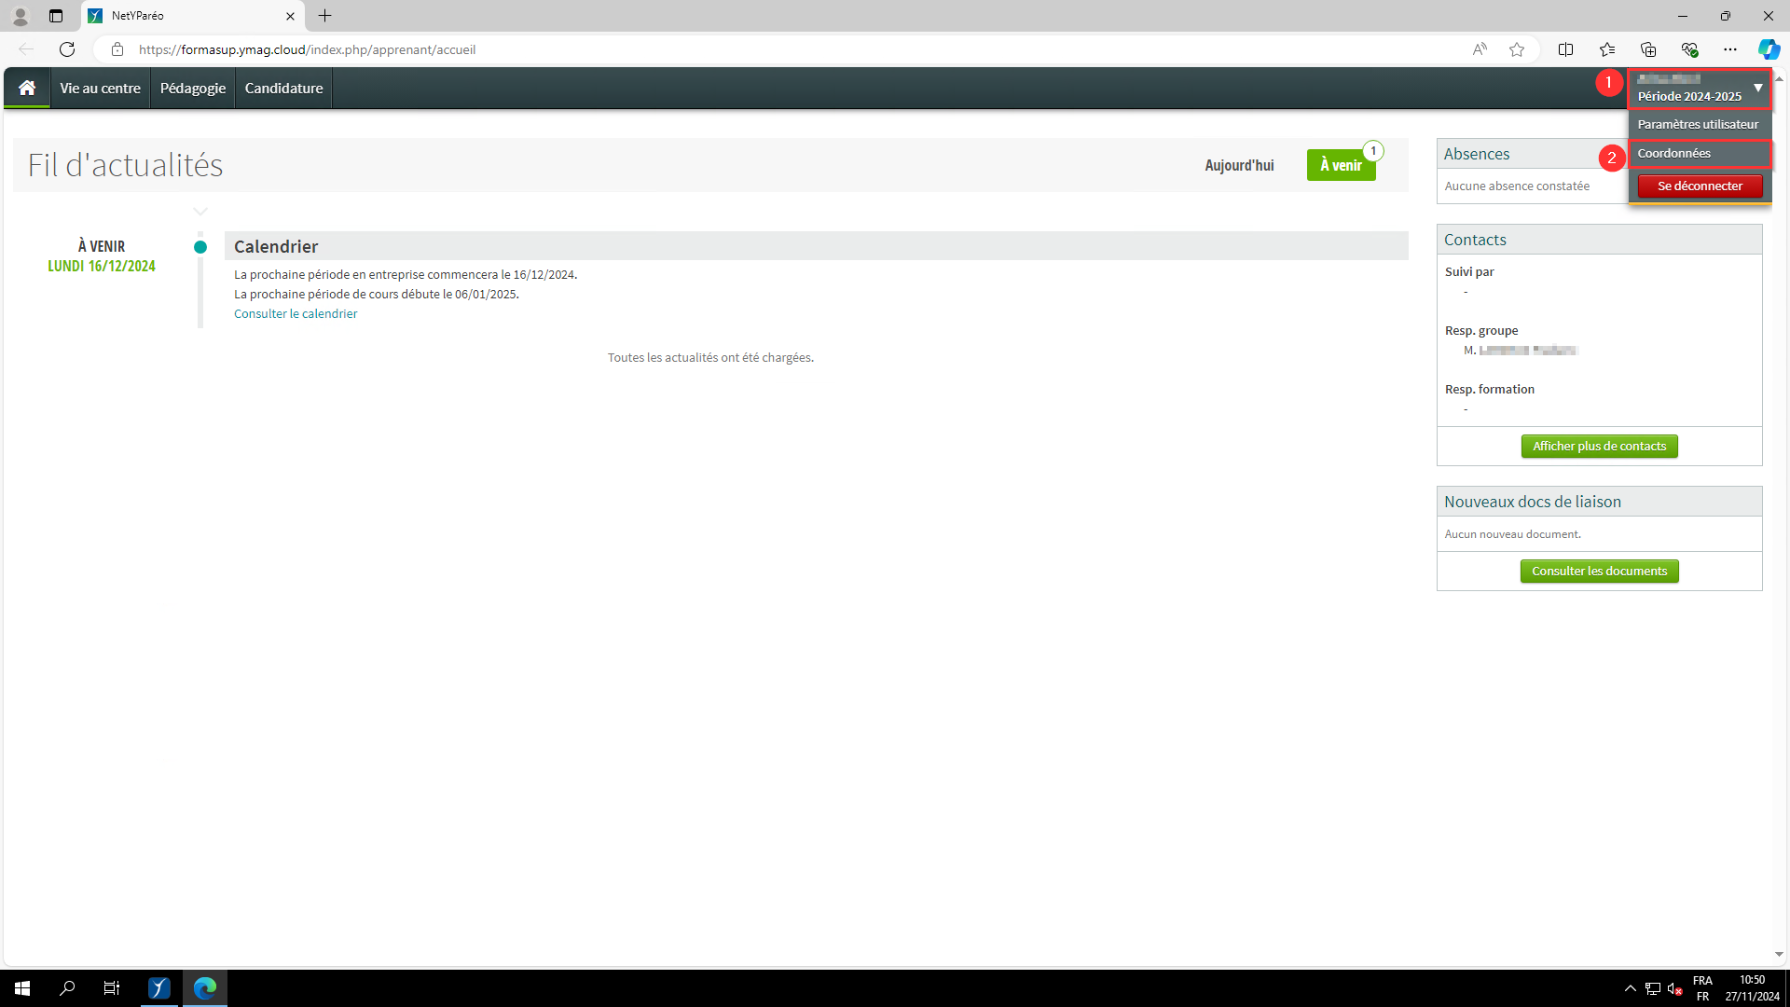

* Cliquez sur « *Modifier* » **[3]**.

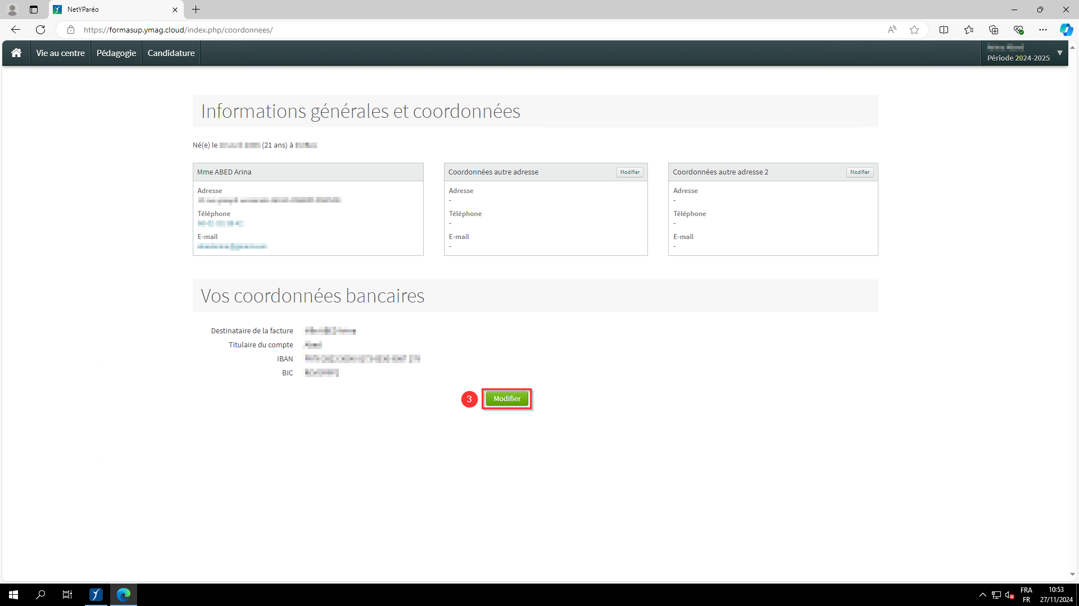

* Une nouvelle fenêtre s’ouvre.
* Saisissez vos coordonnées bancaires, puis cliquer sur « *Valider* » **[4]**.

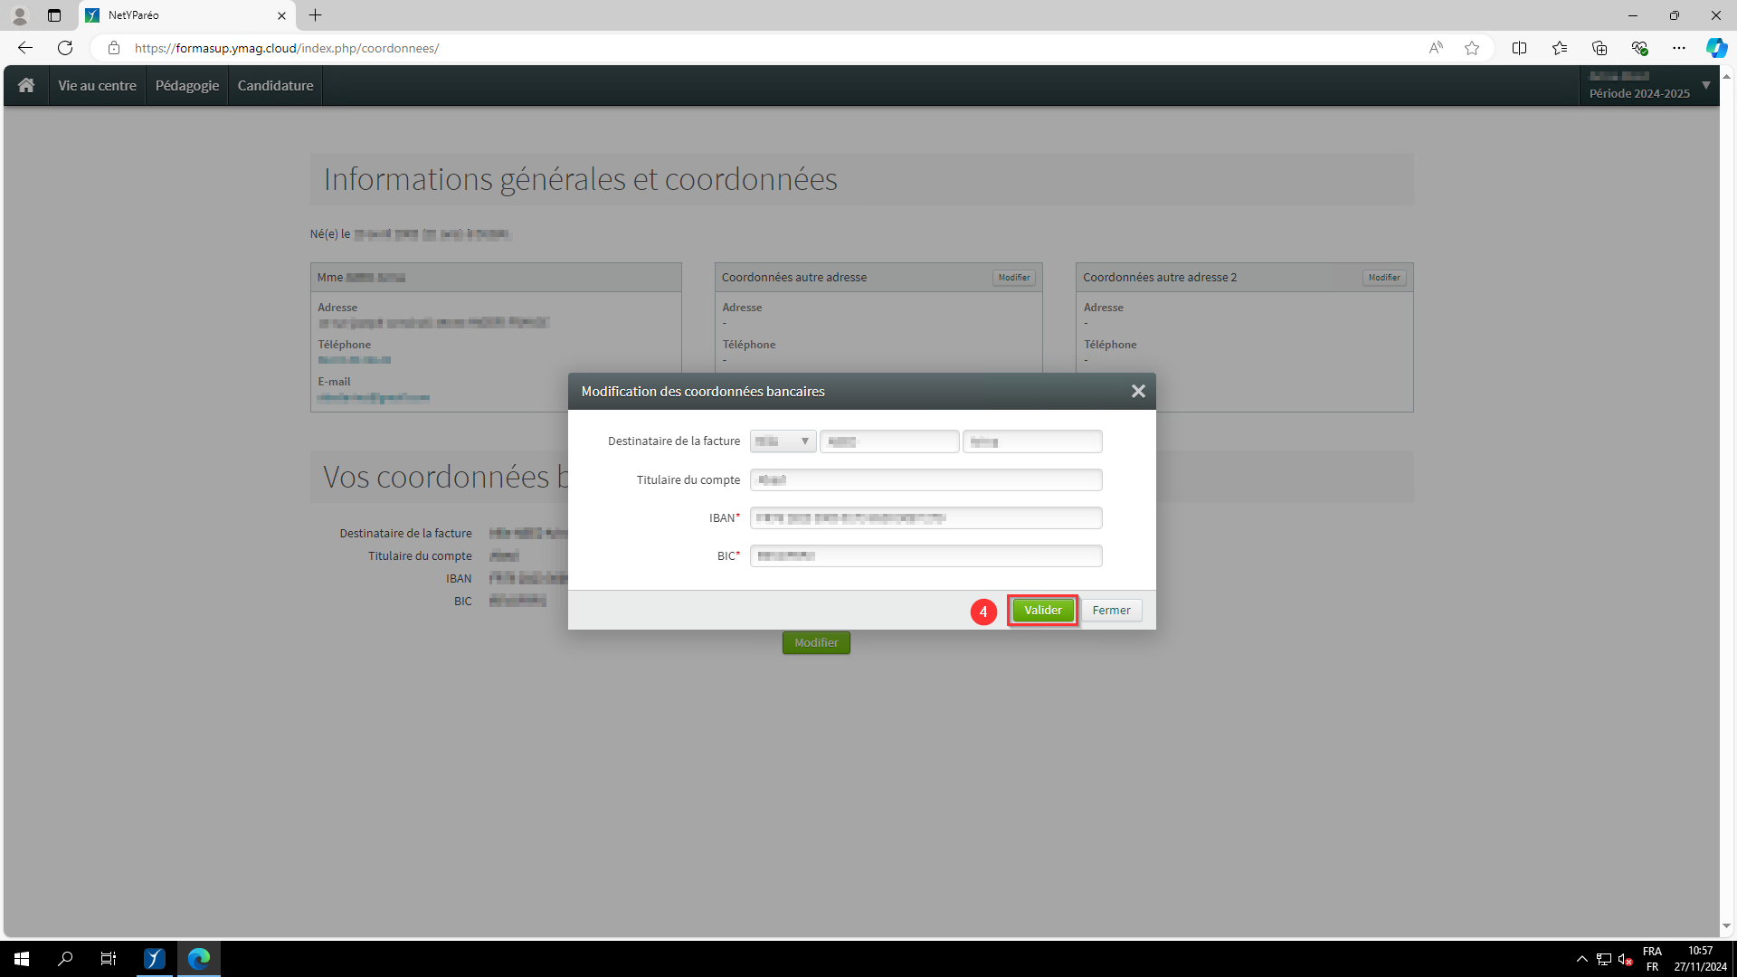

* Vos coordonnées bancaires sont enregistrées.

Pour tous renseignements complémentaires, nous vous invitons à contacter le CFA Formasup Pays de la Loire par mail : accueil@formasup-paysdelaloire.fr